BEITE
SMART INSTRUMENT

BTMF微小型金属管浮子流量计
使用手册

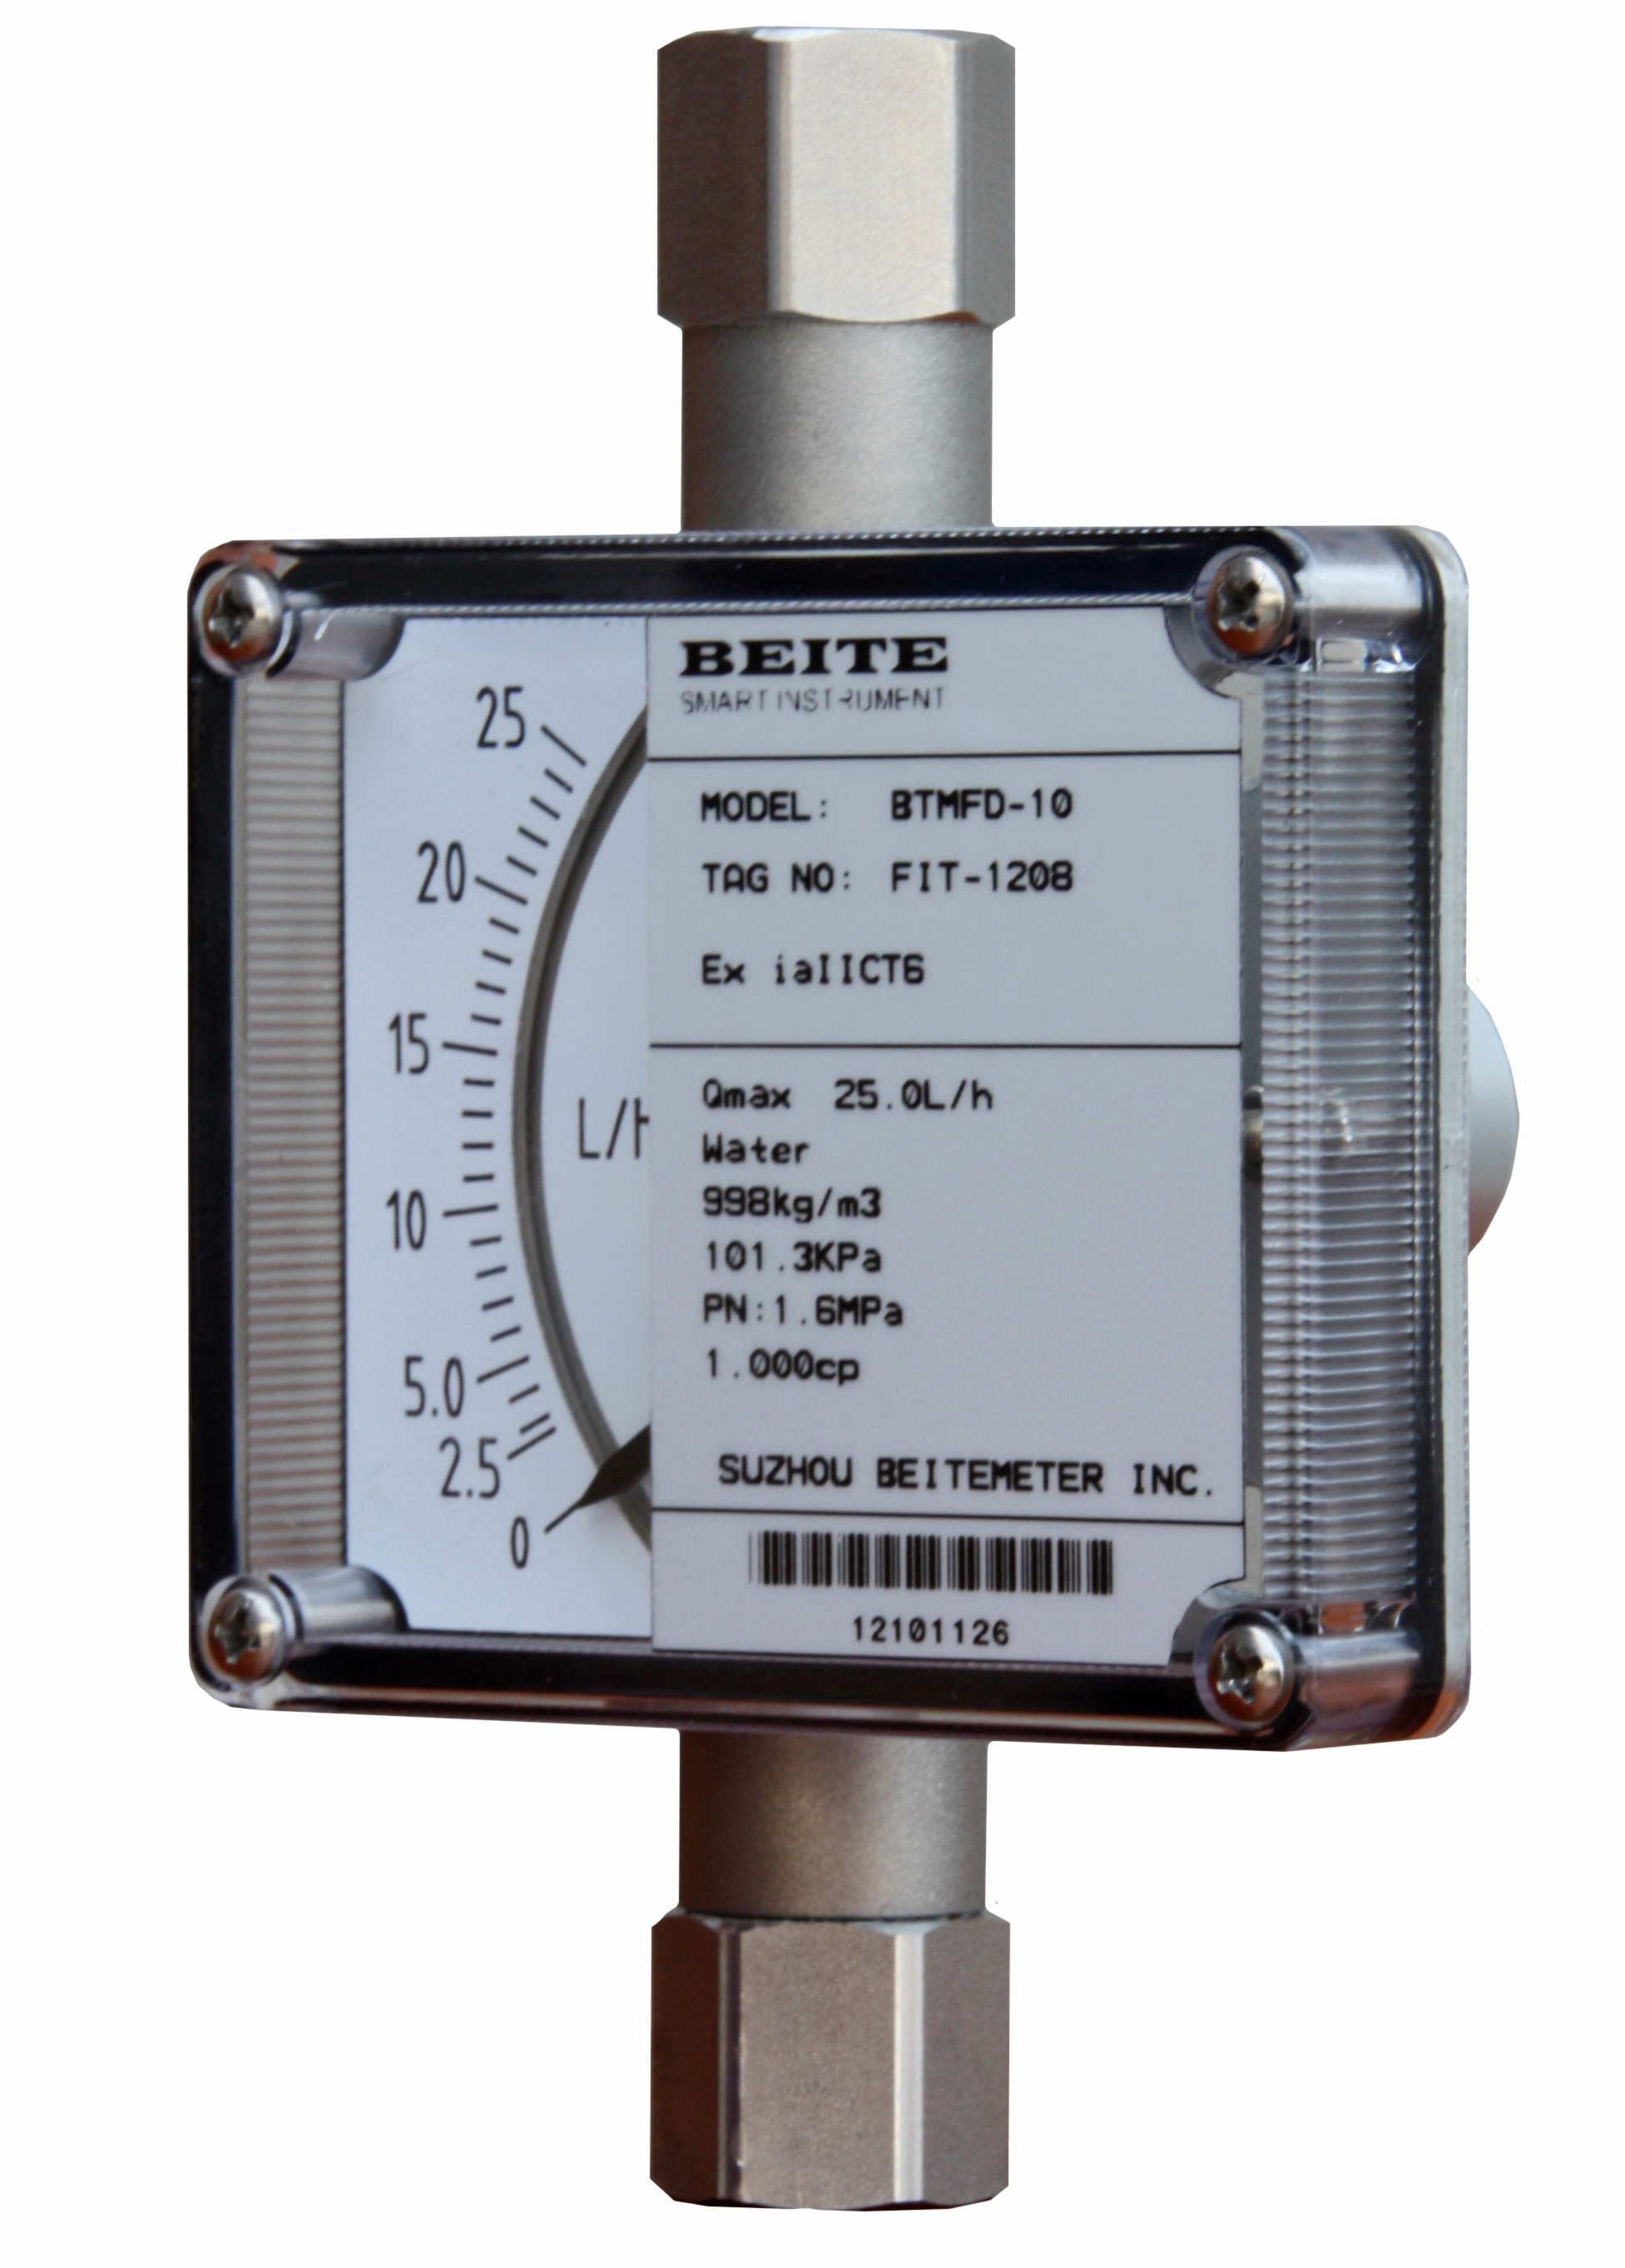
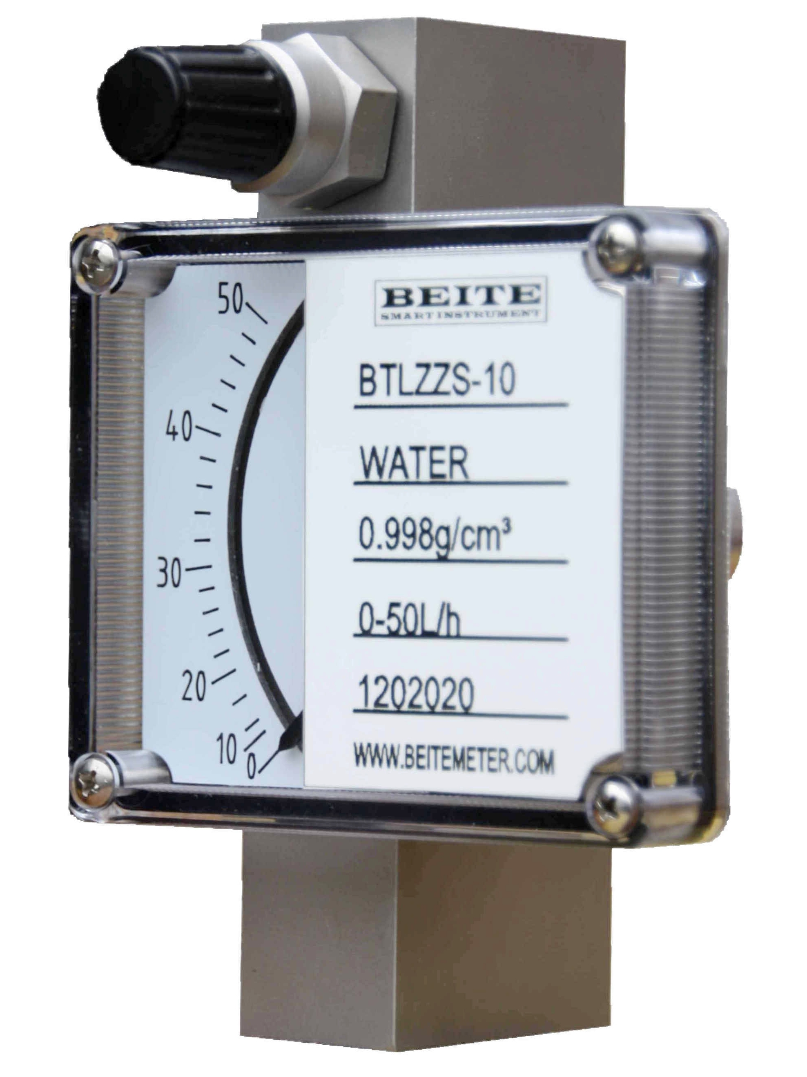

苏州贝特智能仪表有限公司
www.beitemeter.com BTMF- 10/2012 BEITE

目录
一．概述------------------------------------------------------------------------------------2
二．结构及原理---------------------------------------------------------------------------2
三．特点------------------------------------------------------------------------------------2
四．技术参数------------------------------------------------------------------------------3
五．选型说明------------------------------------------------------------------------------3
六．外形尺寸------------------------------------------------------------------------------5
七．流量表---------------------------------------------------------------------------------5
八．附加结构及安装说明--------------------------------------------------------------6
九．流量换算-----------------------------------------------------------------------------7
十．电信号输出相关--------------------------------------------------------------------7
十一.仪表按键操作说明-----------------------------------------------------------------8
十二.电脑调试使用说明-----------------------------------------------------------------11
十三.选型规格书--------------------------------------------------------------------------16

注意！
本仪表正确安装后无需调试，即能正常使用，除非必要时才需按说明书相关章节进行调试或组态！

- 概述
BTMF系列微小型金属管浮子流量计是基于浮子位置测量的一种变面积流量仪表。全新的设计使微小流量的测量成为可能。特别适合液体和气体微小流量的测量。采用全金属结构，具有体积小、压损小、量程比大（10：1），广泛应用于各行业复杂、恶劣环境下、对微小流量、低流速、各种苛刻介质条件的流量测量与过程控制，特别适合测量混浊，不透明或腐蚀性流体。
BTMF系列微小型金属管浮子流量计，针对不同的用户需求、不同场合，有多种测量形式供用户可选；按输出形式分有就地指示型、远传输出型；按防爆要求分类，又可分为普通型、本质安全型两种。
BTMF系列微小型金属管浮子流量计远传部分采用了国际先进的无接触无磁滞检测磁场角度变化的磁测传感器、并配以高性能MCU，两线制 4～20mA远传输出，可通过上位机软件对流量计进行线性校正等参数设置。该型智能信号变送器具有很高的精度和可靠性，具有性价比高，完全可以取代进口同类型仪表。
BTMF系列微小型金属管浮子流量计的设计制作还考虑了用户工艺流向要求，有BTMF-V为下进上出安装型、BTMF-H为侧进侧出安装型。

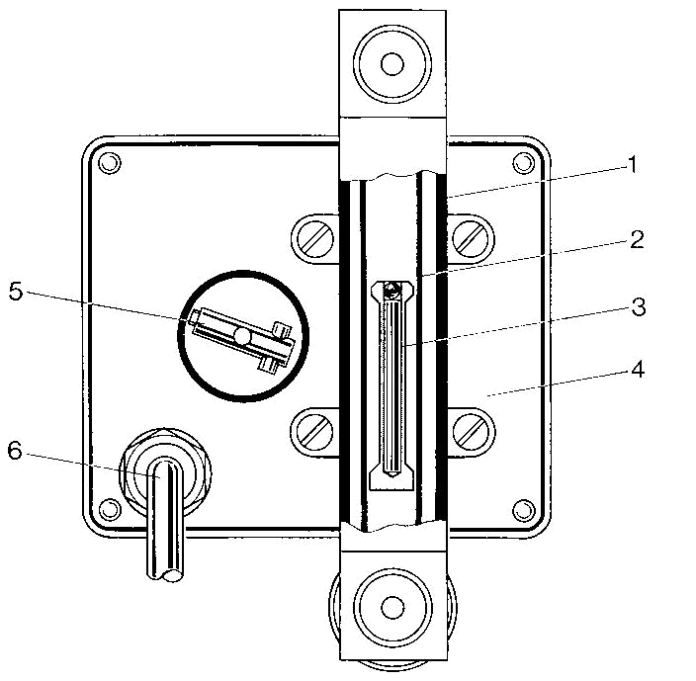
- 结构及原理
BTMF系列微小型金属管浮子流量计由以下部分组成：
- 本体
- 测量管
- 浮子
- 表头
- 磁耦合系统
- 电气电缆

传感器的接液材质有三种：不锈钢、哈氏合金、钛材；用户可根据不同的工艺压力及介质的腐蚀性要求，选择不同的触液材质，来满足工艺的耐压及介质防腐的需要。
流量的测量是由指示器内的变送器通过耦合磁钢感受浮子位置的变化来完成流量的指示和信号的远传输出的。当被测介质自下而上流经测量管时，浮子受重力、浮力及流体流速对浮子垂直向上的推动力三者平衡时，浮子即相对静止在某个位置，这个位置随浮子与锥管的环隙面积、流体流速而变化，浮子的位置即对应被测介质流量的大小。
- 特点
- 最小可测量流量范围：0.1 to 1 l/h water
- 侧进测出型带出口针阀或进口针阀
- 可带两线制4-20mA模拟量输出（24VDC供电）
- 可选配套恒流阀
- 安装间距最小为90mm（侧进侧出型）
- 全不锈钢结构
- 使用环境温度范围:-40 -- +80℃
- 阻尼时间设置范围：0-10秒可设
- 精度:<±2.5%,温飘:< ±0.1%/10℃。
- 可通过隔离型USB-UART转换器及上位机软件对流量计进行全部组态操作。
- 通过流量计上的四个按键并连接外置液晶显示器，可以设置主要参数。

- 技术参数
测量范围 水 (20℃) 1～3000 l/h
空气（0.1013MPa 20℃） 0.5～90000 l/h
量 程 比 10:1
精度等级 2.5级/4.0级
工作压力 PN16MPa
介质温度 标准型 -40℃～+120℃
环境温度 -40℃～+80℃
介质粘度 1/4” NPT, 3/8” NPT 1/2” NPT≤5mPa.s

3/4” NPT，1” NPT ≤250mPa.s

输 出 标准信号:二线制4～20mA(24VDC供电)
供 电 24VDC±20%
连接方式 侧进测出型：1/4” NPT
下进上出型：1/4” NPT, 3/8” NPT, 1/2” NPT，3/4” NPT，1” NPT内螺纹
电气接口 M8×1或用户提供规格
防护等级 IP65
防爆标志 本安型：ExiaIICT3～6

- 选型说明
BTMF / A / B / C / D / E

安装方式
测量管接液材质代码
止档及o型圈材质
针阀
指示器及输出类型
口径

BTMF  代码 | 代 码 说 明
BTMF  代码 | 安装方式 | 介质流向 | 可选接液材质代码A | 可选口径
BTMFV | 垂直安装 | 下进上出 | R0,R1,Ni,Ti | 1/4” NPT~1” NPT
BTMFH | 水平安装 | 侧进侧出 | R0,R1 | 1/4” NPT

A代 码 | 代 码 说 明
R0 | 316L不锈钢
R1 | 304不锈钢
Ni | HC-276 合金
Ti | 钛合金

B代 码 |  | 代 码 说 明
1 | PTFE/Buna | 四氟乙烯+丁晴橡胶
2 | PVDF/ Viton | 聚偏氟乙烯+丁晴橡胶
3 | PVDF/ Buna | 聚偏氟乙烯+丁晴橡胶
4 | PTFE/ Kalrez | 四氟乙烯+全氟化橡胶

C代 码 | 代 码 说 明
A | 无阀
N | 进口阀门
M | 出口阀门

D代 码 | 代 码 说 明
D代 码 |  | 显示 | 供电 | 电信号输出
指示型 | Z | 指针 | - | -
远传输出型 | D | 指针 | 24VDC | 4～20mA两线制
上限报警 | EK1 | 流量指针+报警点指针 | 24VDC | 三线制输出
下限报警 | EK2 | 流量指针+报警点指针 | 24VDC | 三线制输出
上下限报警 | EK3 | 流量指针+报警点指针 | 24VDC | 三线制输出
上限报警 | EK4 | 流量指针+报警点指针 | 8.2V | 两线制输出（namur）
下限报警 | EK5 | 流量指针+报警点指针 | 8.2V | 两线制输出（namur）
上下限报警 | EK6 | 流量指针+报警点指针 | 8.2V | 两线制输出（namur）

E代 码 | 代 码 说 明
1 | 1/4” NPT
2 | 3/8” NPT
3 | 1/2” NPT
4 | 3/4” NPT
5 | 1” NPT

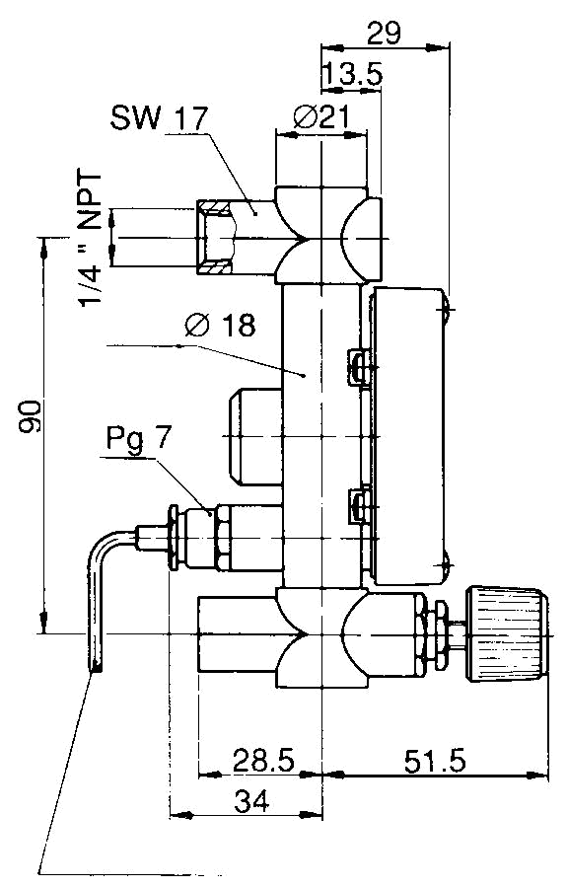
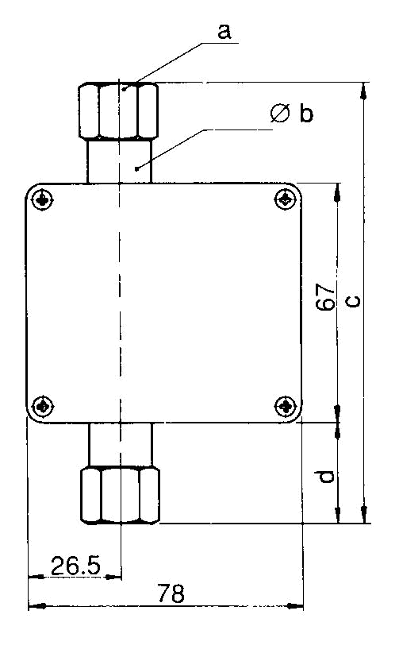
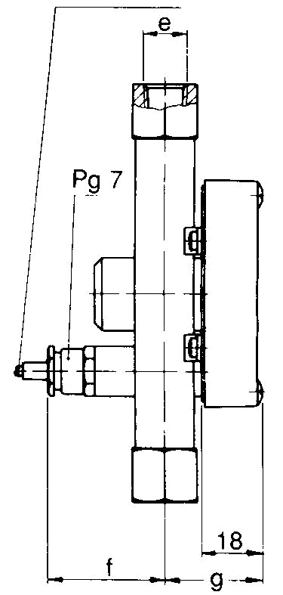
- 外形尺寸 输出电缆
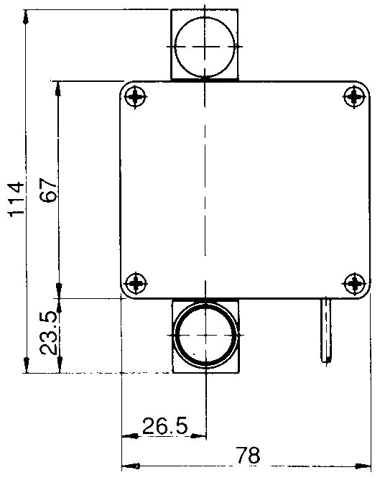

输出电缆 注：电缆长度2m

 | a | ∅b | c |  | d | e | f | g | 安装方式
流量范围 ≤ 100 l/h | SW19 | 18 | 125 |  | 29 | 1/4” NPT | 34 | 29 | 垂直
Water |  |  |  |  |  |  |  |  | 侧进测出
流量范围 100 l/h to | SW24 | 25 | 164 |  | 48,. | 3/8” NPT | 30.5 | 32.5 | 垂直
300 l/h Water
流量范围400 l/h to | SW27 | 25 | 164 |  | 48.5 | 1/2” NPT | 30.5 | 32.5 | 垂直
800 l/h Water
流量范围 800 l/h to | SW50 | 50 | 230 |  | 81 | 1” NPT | 18 | 45/50 | 垂直
3000 l/h Water
- 流量表：
最大流量
水 | 空气 | 最大可测粘度  [mPas] (2) |  |  |  |  |  | 压降
1mPas;1kg/l | 1013 mbar, |  |  |  |  |  |  | [mbar]
[l/h] | 0°C [l/h] Q_{N}
1 | 35 | 4 |  |  |  |  |  | 8
1.6 | 54 | 4 |  |  |  |  |  | 8
2.5 | 100 | 6 |  |  |  |  |  | 8
4 | 160 | 6 |  |  |  |  |  | 8
6 | 230 | 18 |  |  |  |  |  | 8
10 | 350 | 18 |  |  |  |  |  | 8
16 | 540 | 18 |  |  |  |  |  | 8
25 | 850 | 18 |  |  |  |  |  | 9
40 | 1250 | 18 |  |  |  |  |  | 10.5
60 | 1900 | 18 |  |  |  |  |  | 12.5
100 | 3100 | 12 |  |  |  |  |  | 17.0
最大流量
1mPas;1kg/l | 1013 mbar, | 最大可测粘度  [mPas] (2) |  |  |  |  |  |  | 压降  [mbar]
[l/h] | 0°C [l/h]Q_{N}
100 | 3200 | 8 |  |  |  |  |  |  | 60
160 | 5000 | 8 |  |  |  |  |  |  | 70
200 | 6000 | 8 |  |  |  |  |  |  | 80
250 | 8000 | 8 |  |  |  |  |  |  | 90
300 | 9000 | 8 |  |  |  |  |  |  | 160
400 | 12000 | 8 |  |  |  |  |  |  | 75
500 | 15000 | 8 |  |  |  |  |  |  | 85
600 | 18000 | 8 |  |  |  |  |  |  | 95
800 | 24000 | 8 |  |  |  |  |  |  | 130
800 | 24000 | 3 |  |  |  |  |  |  | 60
1000 | 30000 | 3 |  |  |  |  |  |  | 62
1600 | 45000 | 3 |  |  |  |  |  |  | 74
2000 | 60000 | 3 |  |  |  |  |  |  | 85
2500 | 75000 | 3 |  |  |  |  |  |  | 105
3000 | 90000 | 3 |  |  |  |  |  |  | 130

- 附加结构及安装说明

正确选用金属管浮子流量计及附加结构，对于系统的稳定运行及测量精度至关重要。在流量计的选型及安装中应特别注意以下几点：
    - 对于远传输出型金属管浮子流量计的选用，要选择适合使用场所防爆类型要求的流量计；安装时还应注意仪表上电后的外壳紧固及接线口的密封，本安型还要选择合适的安全栅及正确接线，以达到防爆、防护、防侵蚀的要求。
    - 对于被测介质温度不大于120℃。
    - 对于流量计入口介质的压力不稳，尤其用于气体的测量，为保证精度和使用寿命，应选用阻尼结构。
    - 流量计安装时要保证测量管的垂直度优于5°，且应加装旁路，便于维护和清洗而不影响生产。
    - 安装流量计的位置应保证入口有≥5DN的直管段，出口不小于250mm的直管段；如介质中含有铁磁性物质，应在流量计前安装磁性过滤器。
    - 测控系统中的控制阀，应安装在流量计的下游。用于气体测量时，应保证工作压力不小于流量计压损的5倍，以使流量计稳定工作。
    - 安装流量计前，应将管道内焊渣吹扫干净；安装时要取出流量计中的止动元件；安装后使用时，要缓慢开启控制阀门，避免冲击损坏流量计。
- 流量换算
微小型金属管浮子流量计的刻度是在20℃温度下水标定或在气压101.325KPa，20℃温度下用空气标定。若被测介质液体及气体的密度、工作压力与温度不同于标定时的参数，则由于密度、粘度的差异，使用时，应对读数进行修正，其修正公式：
1.对于液体，不考虑粘度影响的修正公式：
Q₁=Q₀$\sqrt{\frac{ρ0(ρf−ρ1)}{ρ1(ρf−ρ0)}}$
式中：Q₁ ------被测介质实际流量
Q₀ ------仪表的指示流量
ρ₀ -----标定介质水的密度
ρ_{f} -----浮子的密度（不锈钢为7.9g/cm3）
ρ₁ -----被测介质的密度
2.对于气体不考虑粘度影响的修正公式：
Q₁=Q₀$\sqrt{\frac{ρ0}{ρ1}}⋅\sqrt{\frac{P1}{P0}}⋅\sqrt{\frac{T0}{T1}}$
式中：Q₁ -----被测气体由P₁T₁状态下的体积流量换算到P₀T₀状态下的体积流量
Q₀ -----标定介质为空气在P₀T₀状态时的体积流量
P₀ -----标准大气压101.325KPa
T₀ -----热力学温度293K
P₁ -----工作状态下的绝对压力
T₁ -----工作状态下的热力学温度K
ρ₀ -----标定介质空气在P₀T₀状态下的密度
ρ₁ -----工作状态下被测气体在P₀T₀状态时的密度
订购测量气体的流量计时请按下式计算后再决定流量范围。
Q₀=Q₁$\sqrt{\frac{ρ_{1}}{ρ_{0}}}⋅\sqrt{\frac{P_{0}}{P_{1}}}⋅\sqrt{\frac{T_{1}}{T_{0}}}$
十、电信号输出相关
指示器能实现的功能有：指针就地指示、指针就地指示+4～20mA远传输出等功能。
电信号远传由指示器内加装的智能型磁耦合变送器将浮子的位置转换成与流量相对应标准信号完成的。如用在危险场合，请选本安型（标志为iaIICT3～6），本安型须配备安保器或安全栅配套使用组成本安系统，安全栅可选：LB930、LB906等。
在仪表口径所允许的测量范围内，用户可现场根据工艺参数的变化，进行现场标定。

电气接线示意图：
(-)12------------ 4-20mA输出
(+)11------------ 24VDC供电+
(⊥)10------------ 保护接地
当按本安型防爆要求接线时，请结合相关安全栅的接线方法。
十一、仪表按键操作说明（不同的型号，流程可能有细微差异）
仪表本身带四个按键开关，调试时请同时连接外接液晶显示器（随机不提供）后，按液晶提示进行操作。
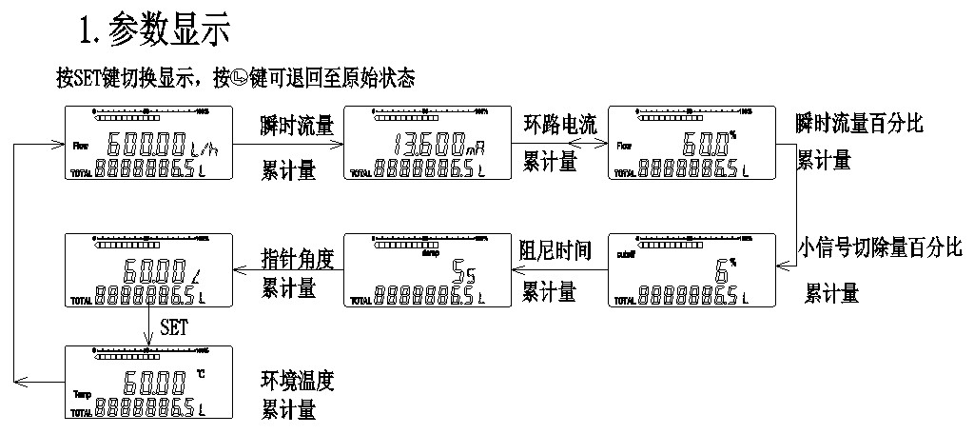

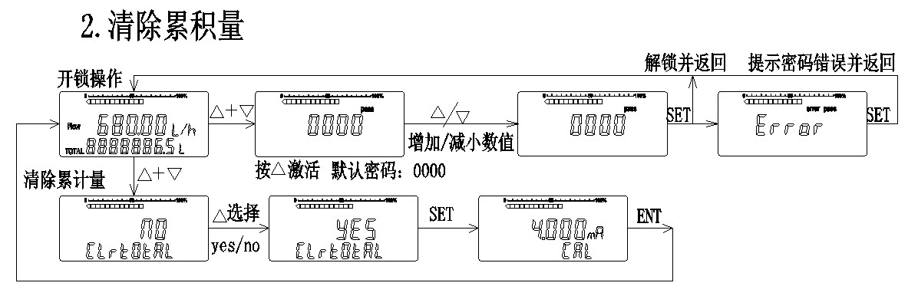

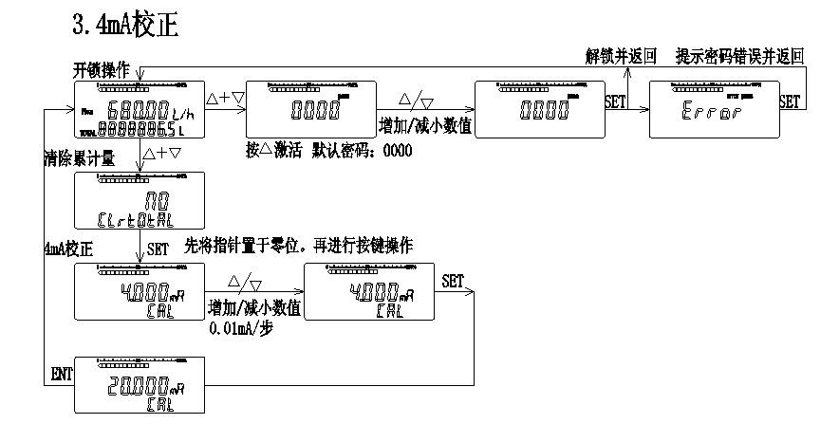

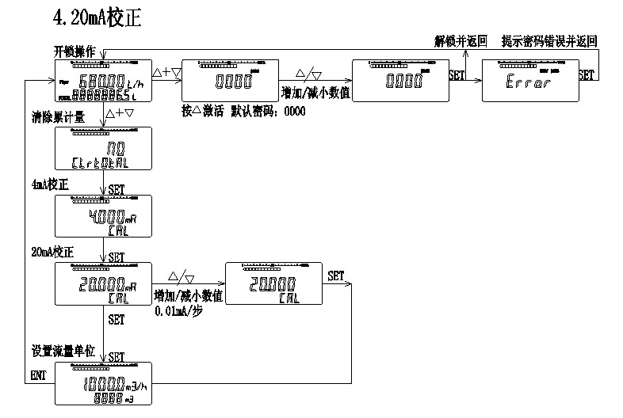

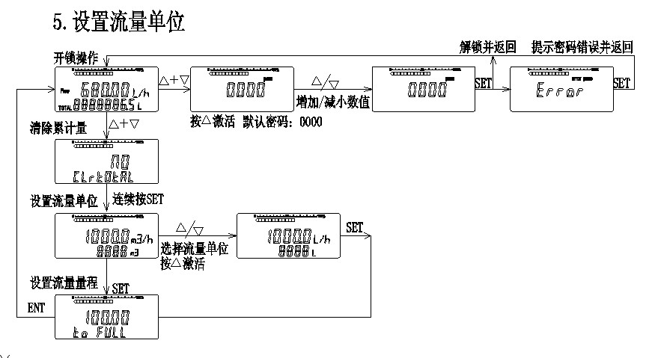

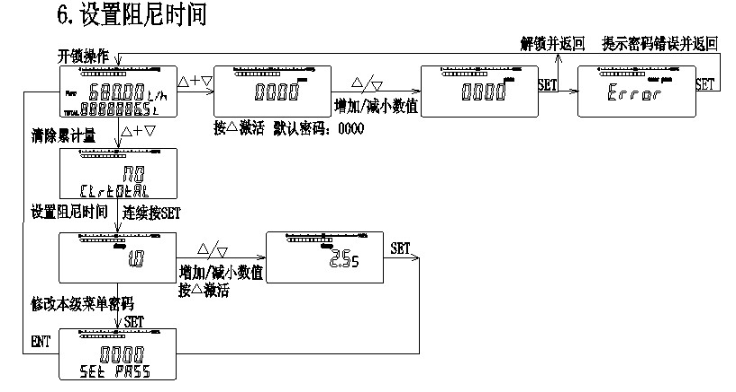

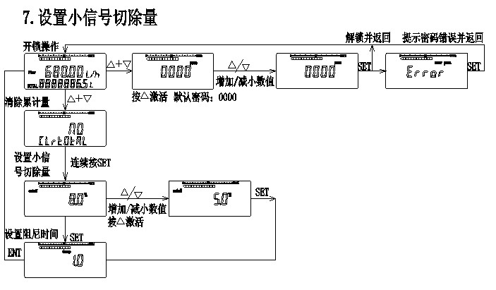

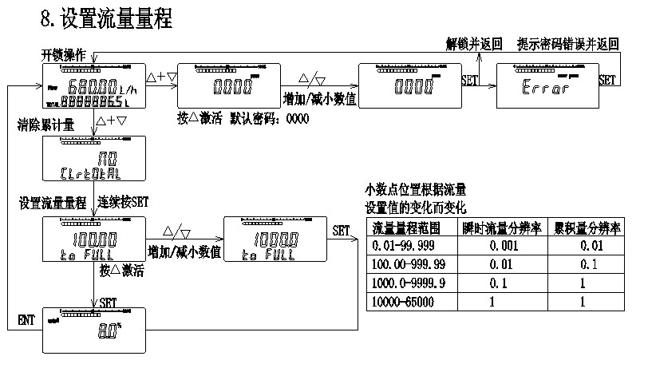

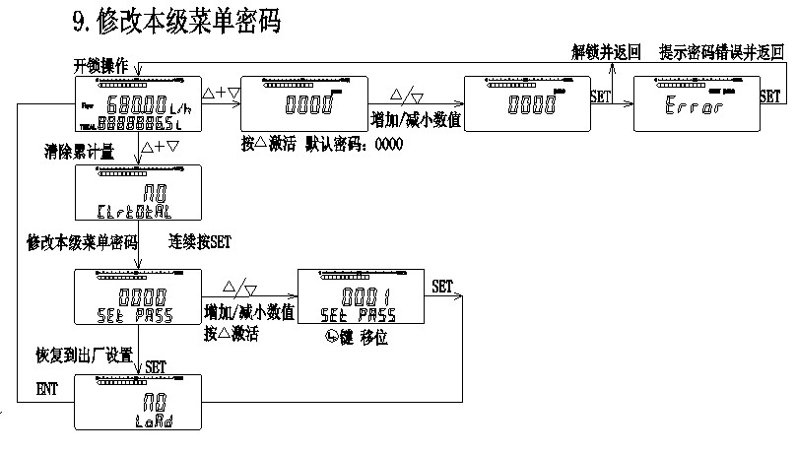

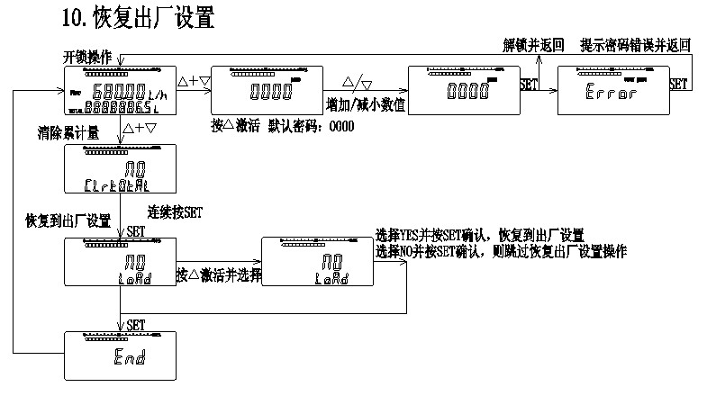

十二、组态软件使用说明
流量计调试软件可通过USB-TTL转换器将流量计与电脑连接。
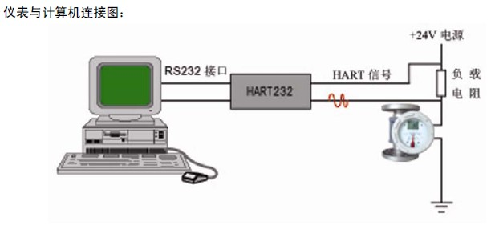

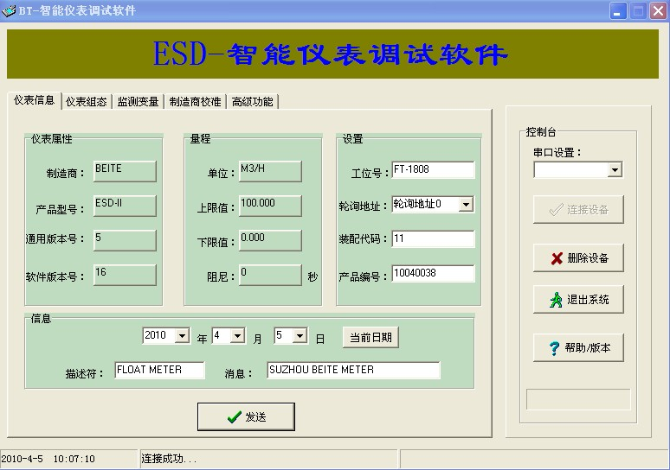
1.仪表信息 组态软件轮询到仪表后的界面如下：

在此界面中，可以修改：工位号、装配代码、出厂编号、当前日期、描述符和消息。修改后点击发送键。就能保存在下位机中。
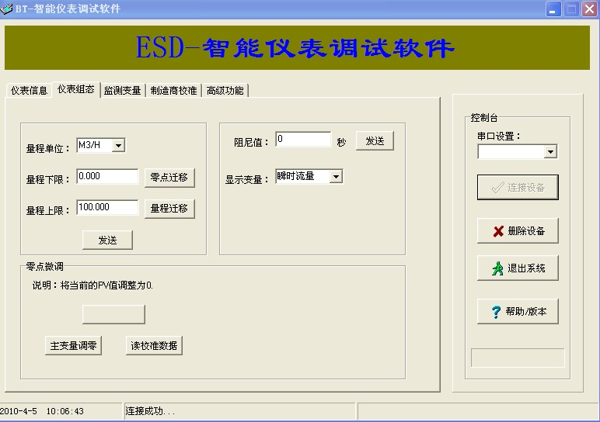
2.仪表组态 点击仪表组态页签，出现如下界面：

通过此页面可以修改：流量量程、流量单位、阻尼时间，修改主变量显示项目，进行零点微调。
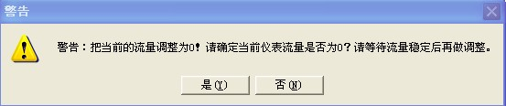
进行零点微调时，先将指针置于面板零位位置，点击主变量调零按钮，出现以下页面，点击是，调零操作完成。

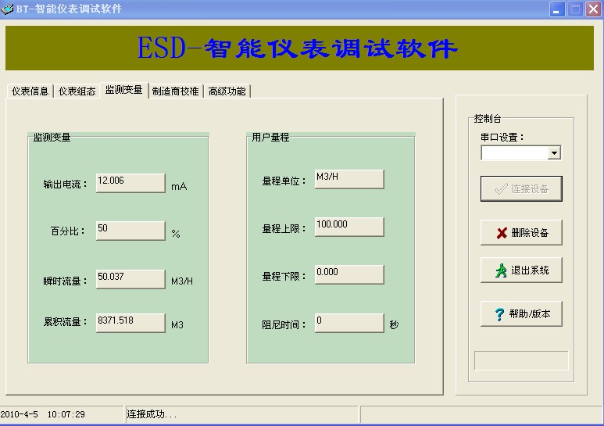
3.监测变量 通过此页面可以动态监测瞬时流量、累积量、输出电流、瞬时流量百分比，同时可以显示当前流量单位，当前流量上限和下限值及阻尼时间。

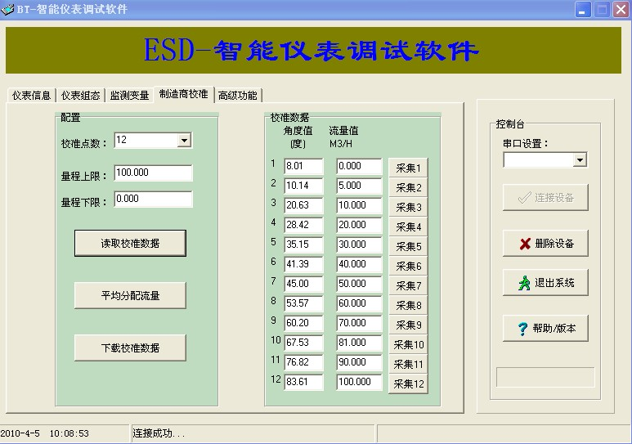
4.制造商校正 通过此页面可以对流量计进行整机总装调试。

线性校正点范围：2-12点，量程上限输入框中输入满量程流量。量程下限默认值为0。
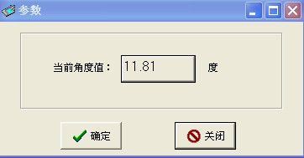
校正数据中的流量值输入框中的流量值可以通过平均分配流量按钮来自动分配，也可以通过手工输入的方式得到。输入完流量值后，将指针定位在相应的面板刻度位置，点击采集按钮，出现以下提示框：

等显示值稳定1-2秒，点确定按钮，进入下一点校正。将指针定位到下一个校正点，重复以上操作。直至完成所有校正点。点击下载校正数据按钮，将出现以下提示框：
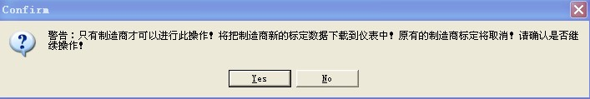
点击 是，将校正数据下载到下位机中。
5.高级功能
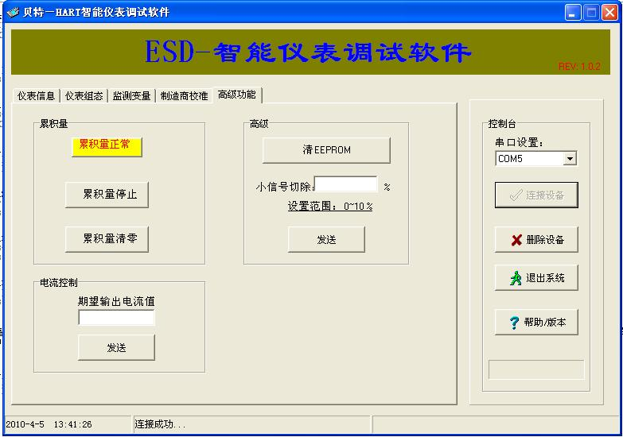
通过此页面可以停止/启动累计，设置小信号切除量，清除累积量。电流控制功能是用来系统调试用的，可以在输入框中输入一个4-20mA的电流值，点击发送，使输出电流固定在某一电流值。在输入框中输入0，可恢复到正常工作状态。
设置小信号切除量时，在输入框中输入切除量范围后，点击发送按钮，将数据下载到下位机。
当调试出错、显示不正常等不正常现象出现时，可以尝试使用清除EEPROM来解决。
注意：用户严禁进行总装调试和清除EEPROM操作。如需进行此操作，请先咨询生产商！未经咨询，使用此功能后，导致仪表不能正常工作的，不在保修范围内！

十三、选型规格书
选型规格书
合 同 号: 交 货 期:
用户参数
同型数量: 位 号:
产品型号: 精 度:
连接法兰标准: 压力等级:
介质名称: 介质标准状态下密度(kg/Nm³):
介质粘度(mPa.s): 介质操作状态下密度(kg/m³):
操作压力(MPa): 介质温度(℃):
测量范围:最小: l/h m³/h Nm³/h 介质状态:
正常: l/h m³/h Nm³/h 气态
最大: l/h m³/h Nm³/h 液态
制造厂确认:
测量范围: 修正系数:
DN: PN: 浮子号:
配套附件:
位 号 | 名 称 | 规 格 型 号 | 数 量 | 备 注

制表: 日期: 批准: 日期:

苏州贝特智能仪表有限公司
地址：江苏省苏州市平江区城北街道金星工业区南庄路5号
电话：0512-67221768
传真：0512-67557149
E-mail：jxm@beitemeter.com
http:www.beitemeter.com

